30 апреля 2009 года прошел тренинг «Защита времен года» среди учащихся 5-11 классов. Учащиеся общались в кругу. Всем понравилось упражнение «Паутина», так как очень интересно было узнать, что любят другие ученики. Когда надо было вспоминать, что понравилось другому все начали переживать, что не смогут вспомнить. Но когда объяснила, что можно подсказывать друг другу при затруднении, помощь понадобилась только двоим.
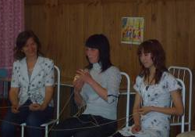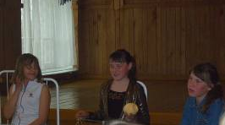

Упражнение «Паутинка».
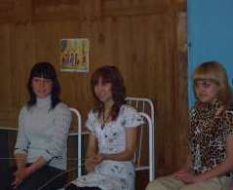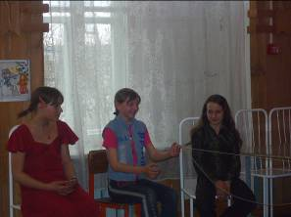

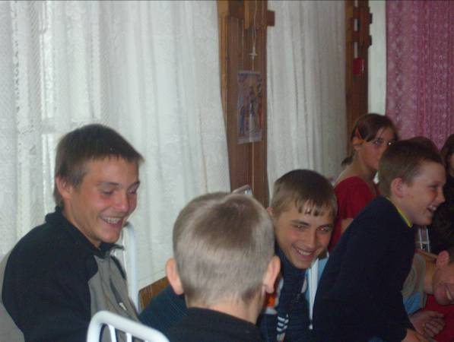
Дружное обсуждение.

